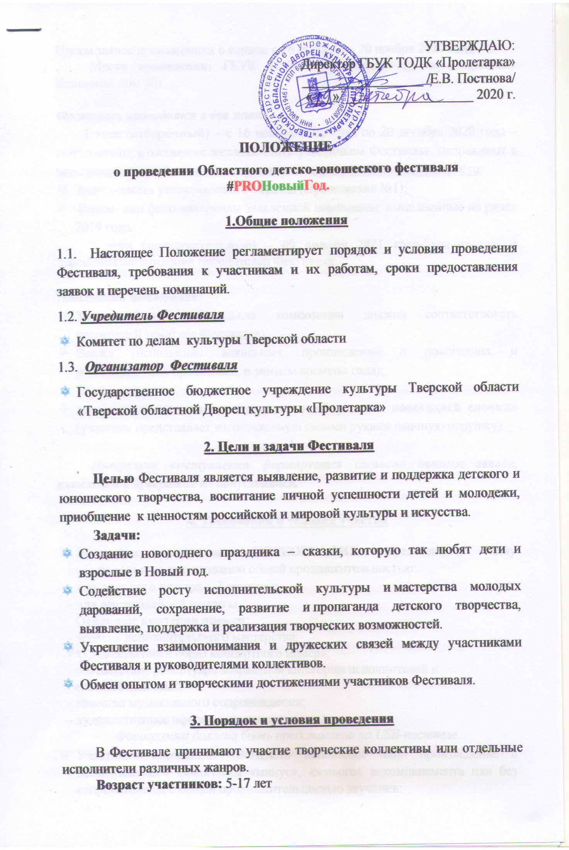

Прием заявок производится в период с 16 ноября по 20 декабря 2020 года.

**Место проведения:** ГБУК ТОДК «Пролетарка» (г.Тверь, проспект Калинина, дом 20)

***Фестиваль проводится в два этапа:***

**1 этап (отборочный)** – с 16 ноября 2020 года по 20 декабря 2020 года – исполнители, изъявившие желание стать участником Фестиваля, направляют в электронном виде заявочные документы по адресу [balalaevadk@yandex.ru](mailto:balalaevadk@yandex.ru):

* Заявка-анкета установленного образца (Приложение №1);
* Видео- или фото - материалы заявленной номинации, выполненные не ранее 2019 года.

**2 этап (заключительный)** – **09 января 2021 года -** Гала-концерт и церемония награждения победителей Фестиваля.

***Номинации Фестиваля:***

* **Хореография** (танцевальная композиция должна соответствовать новогодней тематике Фестиваля);
* **Вокал** (исполнение вокальных произведений о новогодних и рождественских праздниках, о зимнем времени года);
* **Театр моды**;
* **декоративно-прикладное творчество** «**Наряд для новогодней елочки»** (участник представляет изготовленную своими руками елочную игрушку).

***Программа выступления формируется согласно данным заявок, изменения в программе не допускаются.***

**4. Требования и условия участия**

* Участники номинации **«ХОРЕОГРАФИЯ»** представляют **одну танцевальную композицию** общей продолжительностью:

**- для сольного номера – 3 минуты;**

**- для ансамблей – 4 минуты.**

**Основные критерии оценки:**

- уровень исполнительского мастерства;

- художественный образ концертного номера;

- соответствие репертуара возрастной категории исполнителей и

соответствие теме;

- качество музыкального сопровождения;

- художественное оформление выступления.

*Фонограмма должна быть представлена на USB-носителе.*

* Участники номинации **«ВОКАЛ»** исполняют одно произведение с использованием фонограмм «минус», «живого» аккомпанемента или без сопровождения с общей продолжительностью звучания:

**- для сольного номера – 3,5 минуты;**

**- для ансамблей – 5 минут.**

**Основные критерии оценки:**

- уровень исполнительского мастерства;

- художественный образ концертного номера;

- соответствие репертуара возрастной категории исполнителей и

соответствие теме;

- качество музыкального сопровождения;

- художественное оформление выступления.

*Фонограмма «минус» должна быть представлена на USB-носителе.*

* Участники номинации **«ТЕАТР МОДЫ»** представляют **одну коллекцию** общей продолжительностью **не более 5 минут**.

**Основные критерии оценки:**

- оригинальный дизайн, яркость воплощения авторского решения;

- целостность коллекции, полнота и образность в раскрытии темы и идеи

коллекции;

- качество исполнения моделей костюмов;

- новаторство, творческий подход в использовании материалов;

- зрелищность и сценическая культура показа.

*Фонограмма должна быть представлена на USB-носителе.*

* В номинациях **декоративно-прикладное творчество** «**Наряд для новогодней елочки»** необходимо представить не более **двух работ от одного участника или группы**. Участие в номинациях декоративно-прикладное творчество проходит в формате выставки.

**Основные критерии оценки в номинации** **декоративно-прикладное творчество** «**Наряд для новогодней елочки»:**

- творческая индивидуальность и мастерство автора;

- отражение в работе заявленной темы;

- сохранение и использование народных традиций в представленных

работах;

- новаторство и оригинальность;

- единство стилевого, художественного и образного решения изделий.

*Во время выступлений участников проводится видео и фотосъемка. Своим участием в Областном детско-юношеском фестивале «PRO Новый год» конкурсанты дают согласие организаторам на использование фото и видео материалов.*

**5. Организационный комитет Фестиваля**

Для организации и проведения Фестиваля создается Организационный комитет (далее – Оргкомитет), состав которого утверждается директором ГБУК ТОДК «Пролетарка».

В компетенцию Оргкомитета входит:

* организация и проведение Фестиваля согласно Положению;
* предоставление сценической площадки для выступлений и репетиций, а также помещений для обсуждений и подведения итогов;
* привлечение СМИ к освещению Фестиваля и приглашение гостей;

**6. Подведение итогов Фестиваля**

Подведение итогов Фестиваля осуществляет компетентное жюри, сформированное и утвержденное Оргкомитетом Фестиваля.

Жюри Фестиваля формируется из специалистов культуры и искусства города Твери.

Участники оцениваются в каждой номинации по критериям, обозначенным в Положении Фестиваля по 10-ти балльной системе, путем закрытого голосования.

**Решение жюри является окончательным и пересмотру не подлежит.**

Проколы, комментарии и оценочные листы членов жюри являются конфиденциальной информацией и не демонстрируются, не публикуются и не выдаются. Информация о результатах оглашается публично, только на Гала-концерте.

Оргкомитет не несет ответственности за решение жюри и присуждение мест участникам.

**7. Награждение участников**

Все участники Фестиваля награждаются Дипломами участника Фестиваля и памятными подарками.

**8. Финансовые условия**

Областной детско-юношеский фестиваль «PRO Новый год» проводится за счет средств организаторов.

Оплата расходов за проезд, питание участников производят направляющие организации или сами участники.

**9. Наши контакты**

ГБУК ТОДК «Пролетарка»

Почтовый адрес: 170001, г. Тверь, проспект Калинина, дом 20

Электронный адрес: [balalaevadk@yandex.ru](mailto:balalaevadk@yandex.ru)

Заведующая отделом культурно–массовых мероприятий: Балалаева Елена Владимировна, телефон 8 (4822) 42-39-85.

Методический отдел: 8 (4822) 42-16-59

|  |
| --- |
| **Приложение №1**  *к Положению о проведении Областного детско-юношеского фестиваля*  *«PRO Новый год»* |

## Заявка-анкета

на участие в Областном детско-юношеском фестивале

**«PRO Новый год».**

Уважаемые участники и руководители!

Просим заполнить все пункты заявки полностью без сокращений.

**ВНИМАНИЕ!**

**ДЛЯ КАЖДОГО КОЛЛЕКТИВА (СОЛИСТА) НОМИНАЦИИ ЗАПОЛНЯЕТСЯ ОТДЕЛЬНАЯ ЗАЯВКА!**

|  |  |
| --- | --- |
| Муниципальное образование |  |
| Полное название коллектива или ФИО солиста |  |
| Учреждение, в котором базируется коллектив (солист), его почтовый адрес, телефон, факс, e-mail |  |
| Номинация |  |
| Возрастная категория |  |
| Количество участников |  |
| 1. Описание программы выступления:  -наименование произведения;  - хронометраж.  2. Описание работы, представленной на Фестиваль:  - наименование работы |  |
| ФИО руководителя  (с указанием должности) |  |
| Контактные данные руководителя  (e-mail, мобильный телефон) |  |

***Заполненную анкету-заявку направляйте***

***по e-mail:*** [***balalaevadk@yandex.ru***](mailto:balalaevadk@yandex.ru)